Министерство науки и высшего образования Российской Федерации

федеральное государственное автономное образовательное учреждение

высшего образования

**«Северный (Арктический) федеральный университет имени М.В. Ломоносова**»

|  |  |  |  |  |  |  |  |  |  |  |  |  |  |  |  |
| --- | --- | --- | --- | --- | --- | --- | --- | --- | --- | --- | --- | --- | --- | --- | --- |
|  | | | | | | | | | | | | | | | |
|  | **Институт судостроения и морской арктической техники (Севмашвтуз)** | | | | | | | | | | | |  | | |
|  | (наименование высшей школы/ филиала/ института/ колледжа) | | | | | | | | | | | |  | | |
|  |  | | | | | | | | | | | |  | | |
|  |  | | | | | | | | | | | |  | | |
| **ОТЧЕТ**  **о лабораторном практикуме** | | | | | | | | | | | | |  | | |
|  |  | | | | | | | | | | | |  | | |
| По дисциплине «Автоматизированные информационно-управляющие системы» | | | | | | | | | | | | |  | | |
|  | | |
| На тему «Использование циклов, структур, построение графиков функций» | | | | | | | | | | | | |  | | |
|  | | | | | | | | | | | | |  | | |
|  |  | | | | | | | | | | | |  | | |
|  |  | | | | Выполнил обучающийся: | | | | | | | |  | | |
|  |  | | | | Грамотин Роман Игоревич | | | | | | | |  | | |
|  |  | | | | (ФИО) | | | | | | | |  | | |
|  |  | | | | Направление подготовки / специальность: | | | | | | | |  | | |
|  | | | | | 27.03.04 Управление в технических системах | | | | | | | | |  | | |
|  | | | | |  | | | | | | | | |  | | |
|  | | | | | (код и наименование) | | | | | | | | |  | | |
|  | | | | | Курс: 2 | | | | | | | | |  | | |
|  | | | | | Группа: 521225 | | | | | | | |  | | |
|  | | | | |  | | | | | | | | |  | | |
|  | | | | | Руководитель: | | | | | | | | |  | | |
|  | | | | | Платоненков Сергей Владимирович | | | | | | | |  | | |
|  | | | | | (ФИО руководителя) | | | | | | | | | |  | | | |
|  | | | | | | | | | | | | | |  | | |
| Отметка о зачете | | |  |  | | | | |  |  | | | | |  | | | |
|  | | |  | (отметка прописью) | | | | |  | (дата) | | | | |  | | | |
| Руководитель | | |  |  | | | | |  | С.В.Платоненков | | | |  | | |
|  | | |  | (подпись руководителя) | | | | |  | (инициалы, фамилия) | | | |  | | |
|  |  |  | | | |  |  |  | | |  |  | | | |  | |
|  |  |  | | | |  |  |  | | |  |  | | | |  | |
|  |  |  | | | |  |  |  | | |  |  | | | |  | |
|  | Северодвинск 2024 | | | | | | | | | | | |  | | |
|  |  | | | | | | | | | | | |  | | |

ЛАБОРАТОРНАЯ РАБОТА №2

**Задание:**

Выбрать вариант и по аналогии с рассмотренным ВП, создать свою программу, реализовав вычисление и отображение на **Waveform Chart** двух функций, а так же динамическую индикацию граничных значений.

|  |  |  |
| --- | --- | --- |
| Вар. | Цикл For | Цикл While |
| 1 |  |  |

Внешний вид лицевой панели представлен на рисунке 1

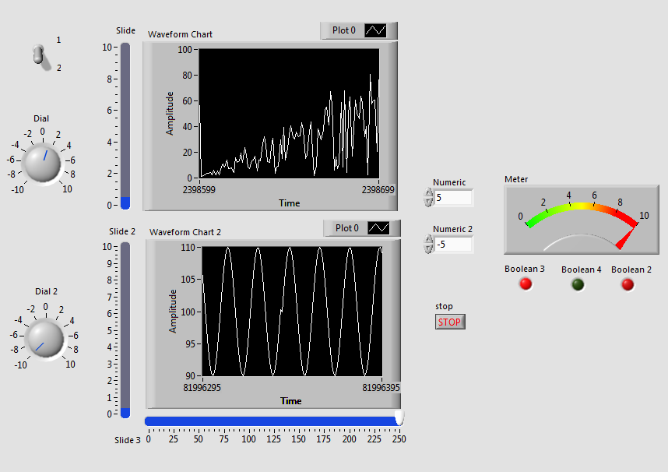

Рисунок 1 – Внешний вид лицевой панели

Внешний вид блок-диаграммы представлен на рисунках 2-3

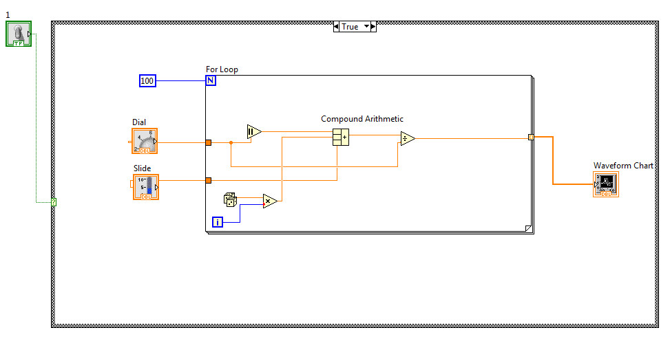

Рисунок 2 – Внешний вид блок-диаграммы

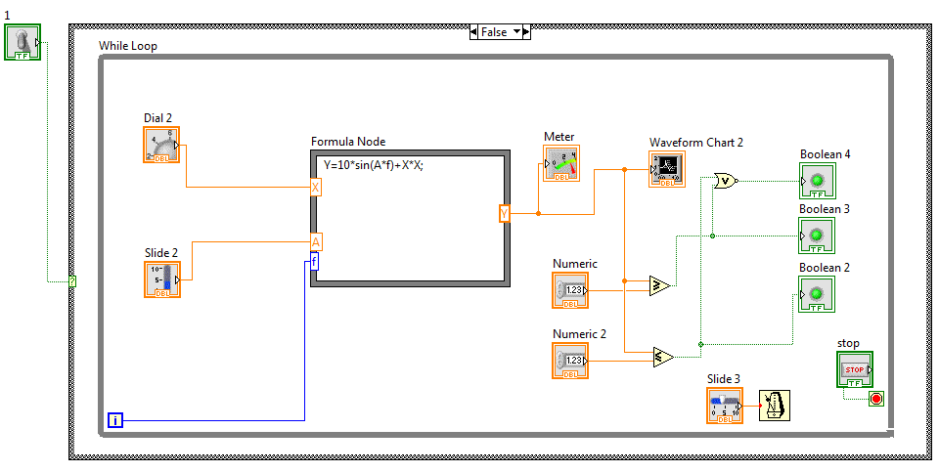

Рисунок 3 – Внешний вид блок-диаграммы

**Вывод:** в процессе работы ознакомились с циклами For и While и их применением; поняли основные принципы работы с **Case** структурой; научились использовать График Диаграмм (**Waveform Chart**); ознакомились с основными сигнальными и логическими элементами.